市場策劃生力軍

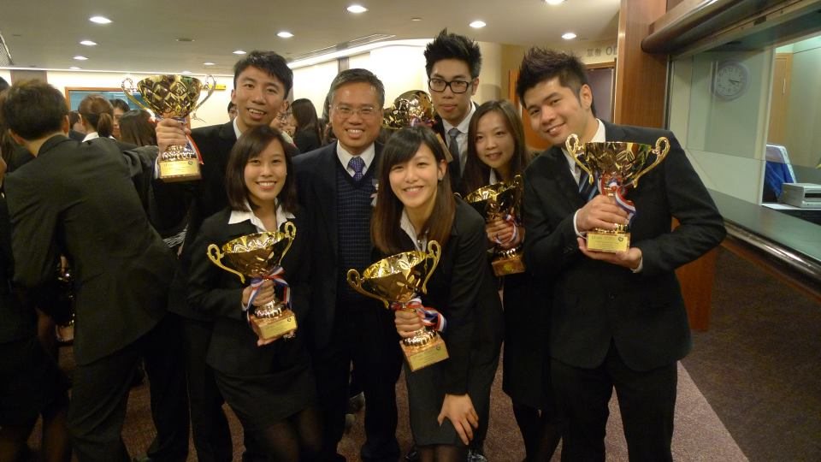

香港這個國際大都市，包含不同文化、不同國籍的人，大家各自發揮所長，促使這顆東方之珠璀燦起來。倘若要使這個享譽盛名的城市的經濟繼續蓬勃發展，就要依賴市場生力軍接捧，注入新思維，令香港保持國際競爭力。在香港城市大學的市場營銷學系，就有一群滿腔熱誠的同學準備接受這個重任，為香港注入新能量。  
  
香港城市大學市場營銷學系每年都會委派悉心培訓的學生隊伍，為不同公司提供市場策劃服務，分析市場狀況，解決公司面對的各種難題。今年其中一隊學生的組合十分特別，成員文化背景各有不同，令很多人都對這隊伍的表現充滿期待。他們為一隻標榜成份天然的護膚品牌進行市場策劃，提升品牌在本地的知名度和銷量。  
  
名為「Team 11」的隊伍共有七名成員，包括來自馬來西亞的尤澤贊，本地土生土長的李嘉豪、楊凱頌、謝宛彤、鄧小慧，以及來自內地的優材生張曉真和李靖。四名本地生更是經由不同的渠道入讀香港城市大學的，包括經由專上學院、副學士文憑、本地中學和海外中學的途徑。很多人或會擔心文化差異會帶來意見分歧，甚至到最後不歡而散。「Team 11」正正由於成員背景不同，互相交流地道文化，想出了不少令人驚喜的構思，例如推出以植物種子作賣點的籌款活動，一方面提升大眾對環境保育的關注，並能與品牌的天然形象吻合。  
  
團隊的成功往往取決於合作所產生的火花，隊員之間的化學作用比個人的卓越表演更重要。Team 11的成員充分發揮個人的長處，互補不足，各司其職，例如善於分析的成員負責整理問卷調查結果，創意無限的成員負責提出建議，設計觸覺敏銳的成員則負責廣告和計劃書的設計工作。由於組員間分工明確，工作效率和質素都很高，提出的市場策略建議獲該護膚品牌公司高度讚揚。  
  
為了擬訂計劃書，隊員日以繼夜埋頭苦幹，睡覺變成了奢侈品，可是大家都十分享受這個過程。Team 11的合作和成功之道，可以用一碗「甜絲絲的中藥」來形容，材料和煎服方法大致如下：一份「努力」加兩錢「創意」，三塊「分析的拼圖」，用四片「體諒」調味，五兩「包容」混在一起，再用溫火煮兩個月，最後就煎出了促使團隊取得成功的良藥。

作者: 李嘉豪

李嘉豪為香港城市大學商學院市場營銷學系三年級學生，曾參加多項義工活動及擔任義工組織幹事。一年級暑假參加了城大商學院與「仁人家園」合辦的活動，到菲律賓為貧困家庭搭建住房；去年暑假到紐西蘭參加為期六個星期的英文學習與義工及文化體驗之旅。現任市場營銷學系第九屆策略營銷委員會（Strategic Marketing Committee）幹事。

**文章刊載於2012年3月28日-星島日報 (文章內容或與正文略有不同)**